HexCard
Studentessa | Relatore
Sarak Alessia | Poretti Giacomo
Sarak Alessia | Correlatore
Sarak Alessia | Committente
Sarak Alessia | The HexagonSwiss SAGL
Corso di laurea | Codice progetto
Ingegneria Informatica
Anno
2024

4 marzo 2024

Dedica / Ringraziamenti (opzionale)

Un’eventuale dedica o eventuali ringraziamenti vanno inseriti subito dopo la copertina, su una pagina intera e in genere con uno stile differenziato rispetto al resto del testo, usando ad es. dei caratteri particolari come il corsivo (italic) e allineando il testo a destra.

Attenzione: di norma non vanno ringraziate le persone direttamente coinvolte nel progetto, quali i Docenti, i colleghi di progetto (per i progetti con più partecipanti), il rappresentante del Committente. Per queste persone un ringraziamento può essere espresso solo in casi particolari di impegno eccezionale che si vuole riconoscere.

Esempi:

Questo libro è dedicato a mia moglie
Anna e a mia figlia Lucia.
Senza il loro sostegno, la loro comprensione
e il loro aiuto non lo avrei mai scritto.

Vorrei qui ringraziare la mia fidanzata Paola per il suo continuo sostegno
durante lo svolgimento del progetto.

Indice generale
Riassunto / Abstract 8
Progetto assegnato 9
Descrizione 9
Compiti 9
Capitolo 0 – Introduzione 10
Motivazione e contesto 10
Idea del progetto 10
Punto di partenza del progetto 10
Capitolo 1 – Stato dell’arte 11
1.1 Cos’è l’NFC? 11
1.1.1 Vantaggi 11
1.1.2 Svantaggi 11
1.1.3 Campi di applicazione 11
1.2 Flutter/angular 11
Capitolo 2 – Approccio al problema 12
2.1 Sottocapitolo 1 12
Capitolo 3 – Implementazione 13
3.1 Studio dei linguaggi 13
3.2 Sviluppo dell’applicazione 13
3.3 Test 13
3.4 Messa in produzione 13
Capitolo 4 – Risultati ottenuti 14
4.1 Test e copertura effettuata 14
4.2 Altro 14
Capitolo 5 – Conclusione 15
Bibliografia 16
Appendici 17
Allegati 18

Indice delle figure (opzionale, in caso di molte figure)
Figura 1 - Confronto tra i tipi di web 14
Figura 2 - Confronto tra centralizzato e decntralizzato 15

Indice delle tabelle (opzionale, in caso di molte tabelle)
Non è stata trovata alcuna voce dell'indice delle figure.

Riassunto / Abstract
In versione italiana e inglese, max. 1 pagina per versione, senza figure.
Il testo inglese va eventualmente fatto rivedere da un esperto di lingua inglese.
Il riassunto deve dare un’informazione sintetica sul progetto, cioè dire in cosa consiste e quanto è stato realizzato, in modo che il lettore possa farsene rapidamente un’idea e decidere quindi se sia il caso di approfondire l’argomento nelle pagine successive.

È quindi importante:
- Catturare l’attenzione del lettore con un testo di sintesi efficace.
- Tralasciare aspetti di cronistoria o commenti sullo svolgimento del lavoro, che possono eventualmente essere inseriti in un rapporto separato.

Progetto assegnato

Descrizione
Il progetto prende le mosse da una soluzione preesistente sviluppata da HexagonSwiss, finalizzata a digitalizzare i tradizionali bigliettini da visita utilizzando carte NFC. Attraverso l'interazione con uno smartphone, queste carte aprono automaticamente una pagina web contenente il biglietto da visita digitale personalizzato per l'azienda. L'obiettivo principale è rendere il processo più efficiente, sfruttando la tecnologia NFC. Nel caso in cui il telefono non supporti la lettura NFC, è disponibile un codice QR sulla carta che fornisce la stessa funzionalità.
Approfondimento
Attualmente, la creazione della carta fisica e la personalizzazione dei bigliettini richiedono un coinvolgimento diretto dell'azienda, rendendo il processo piuttosto meccanico. L'obiettivo del progetto è digitalizzare quasi completamente il sistema, permettendo agli utenti di personalizzare i propri biglietti digitali senza dover coinvolgere l'azienda.

Compiti
I compiti di questo progetto sono quelli di definire una struttura dati adatta al progetto, impostare la modifica e la creazione di nuovi bigliettini da visita digitali a seconda dei vari ruoli dell’utente e di definire quindi, in maniera chiara, le specifiche che ogni tipo di utente può avere all’interno del sistema. Definire le varie pagine a cui l’utente avrà accesso e fare in modo che ogni utente possa accedere ai propri bigliettini da visita senza problemi, da valutare se impostare già la possibilità di creare e di richiedere una nuova carta fisica ad HexagonSwiss. Infine, messa in produzione del prodotto effettuando già i primi test. Il bigliettino da visita digitale sarà visibile a tutti, e in seguito si effettuerà il login per poter accedere alla pagina di modifica dei biglietti digitali. Per il momento, la creazione di un proprio profilo utente non è contemplata, visto che bisogna comunque passare da HexagonSwiss per la carta NFC fisica, ma dev’essere già impostato in maniera che si possa fare automaticamente come processo.

Obiettivi
L’obiettivo principale del progetto è quello di riuscire a portare in digitale tutto il sistema per la gestione dei profili e dei bigliettini da visita dell’utente. Quindi:
1. Digitalizzazione del processo di creazione e personalizzazione dei bigliettini da visita digitali
2. Consentire agli utenti di personalizzare i propri biglietti senza coinvolgere l'azienda
3. Implementare un sistema di gestione dei ruoli e della gerarchia per la revisione e l'approvazione delle modifiche ai biglietti digitali
4. Approfondire la comprensione del funzionamento della carta NFC
5. Realizzare una documentazione precisa dei lavori e delle ricerche svolte

Tecnologie
Express.js backend, angular frontend, mongo db e tutte le tecnologie e strumenti che sono necessari per la realizzazione del progetto.

Capitolo 0 – Introduzione

Motivazione e contesto
Il progetto è svolto a livello scolastico, come parte della valutazione integrante di tutto il percorso di studi di Ingegneria Informatica alla SUPSI, difatti è il progetto di tesi che permetterà l’ottenimento della laurea.
Il progetto è fatto in collaborazione con Hexagon Swiss SAGL per lo sviluppo di un loro progetto interno, ossia HexCard, che permetterà all’azienda di avere, alla conclusione del progetto, una base del progetto funzionante e con una struttura di codice che sarà facile da mantenere e da evolvere in caso di necessità.

Idea del progetto
L’idea del progetto di diploma è quella di sviluppare un applicazione che permetta gli utenti di avere una gestione delle proprie HexCard, ossia biglietti da visita digitali, completamente autonoma, senza più dipendere dal diretto contatto con HexagonSwiss.

Punto di partenza del progetto
Il progetto attualmente ha già una sua versione in giro, che però presuppone il costante impegno di Hexagon Swiss di sviluppare ad uno a uno, per i vari clienti siti web a se dedicati. Difatti, per la partenza di questo progetto, oltre che l’idea, non c’è ancora nulla di sviluppato.

Capitolo 1 – Stato dell’arte
La prima parte di questo capitolo, parlerà della tecnologia NFC (Near Field Communication), iniziando da cos’è per poi proseguire e capirne il suo funzionamento, con i vari campi di applicazione e i vantaggi e svantaggi che può avere.
In seguito si passerà alla discussione del web 3, spiegando cos’è e poi parlando delle tecnologie attualmente in uso per poter sviluppare un database decentralizzato.
Entrambi gli argomenti verrano valutati e messi a confronto con lo sviluppo di Hexcard.

Cos’è l’NFC?
L?NFC è una tenologia esistente già da
https://picture.iczhiku.com/resource/eetop/sHkTygdEprahtvcn.pdf
https://en.wikipedia.org/wiki/List_of_video_games_using_NFC

1.1.1 Introduzione
NFC è una tecnologia che esiste ormai da diversi anni, nel 1983 è stata brevettata la prima tecnologia associata all’NFC, ossia il RFID, che permetteva in maniera analoga di trasmettere dei dati tramite onde radio. Il suo classico esempio d’uso, e l’etichettatrice che riconosce direttamente il prodotto di un negozio e se esso viene portato fuori dal negozio, permette lo scattare dell’allarme.
L’NFC arriva in seguito a questa tecnologia nel 1997 dove viene utilizzata le prime volte perr.

1.1.2 Funzionamento [fonte: wikipedia]
È una tecnologia che lavora sul breve raggio, 10 [cm] o meno, e permette di trasmettere una serie di dati. Viene utilizzata di solito in lettura, ma volendo la si può utilizzare anche per la scrittura. Essa utilizza l’accoppiamento tra due antenne a circuito chiuso, così facendo crea un trasfomatore con nucleo d’aria. Un campo magnetico alternato è il principale fattore di accoppiamento, esso riduce al minimo le possibili interferenze. Essa opera all’interno della banda ISM di radiofrequenza disponibile a livello globale e senza licenza di 13,56 MHz.
La comunicazione avviene tra un dispositivo "iniziatore" attivo e un dispositivo che può essere:
Passivo
Il dispositivo iniziatore fornisce un campo portante e il dispositivo bersaglio, agendo da transpoder, comunica modulando il campo incidente. In questa modalità, il dispositivo target può trarre la sua potenza operativa dal campo magnetico fornito dall'iniziatore.
Attivo
Sia il dispositivo iniziatore che quello target comunicano generando alternativamente i propri campi. Un dispositivo interrompe la trasmissione per ricevere dati dall'altro. Questa modalità richiede che entrambi i dispositivi includano alimentatori.
Velocità (kbit/s) | Dispositivo attivo | Dispositivo passivo
424 | Manchester, 10% CHIEDE | Manchester, 10% CHIEDE
212 | Manchester, 10% CHIEDE | Manchester, 10% CHIEDE
106 | Miller modificato, 100% CHIEDERE | Manchester, 10% CHIEDE
NFC utilizza due diverse codifiche per trasferire i dati. Se un dispositivo attivo trasmette dati a 106 kbit/s, viene utilizzata una codifica Miller modificata con modulazione del 100%. In tutti gli altri casi viene utilizzata la codifica Manchester con un rapporto di modulazione del 10%.
Ogni dispositivo NFC attivo può funzionare in una o più di tre modalità:
Emulazione della scheda NFC
Consente ai dispositivi abilitati NFC come gli smartphone di agire come smart card, consentendo agli utenti di eseguire transazioni come pagamenti o emissione di biglietti. Vedere Emulazione scheda host
Lettore/scrittore NFC
Consente ai dispositivi abilitati NFC di leggere le informazioni archiviate su economici tag NFC incorporati in etichette o poster intelligenti.
NFC peer-to-peer
Consente a due dispositivi abilitati NFC di comunicare tra loro per scambiare informazioni in modo ad hoc .

1.1.3 Sicurezza [wikipedia]
Sebbene la portata dell'NFC sia limitata a pochi centimetri, l'NFC standard non è protetto contro le intercettazioni e può essere vulnerabile alla modifica dei dati. Le applicazioni possono utilizzare protocolli crittografici di livello superiore per stabilire un canale sicuro.
Il segnale RF per la trasmissione dati wireless può essere captato tramite antenne. La distanza dalla quale un utente malintenzionato è in grado di intercettare il segnale RF dipende da molteplici parametri, ma in genere è inferiore a 10 metri. Inoltre, le intercettazioni sono fortemente influenzate dalla modalità di comunicazione. Un dispositivo passivo che non genera il proprio campo RF è molto più difficile da intercettare rispetto a un dispositivo attivo. Un utente malintenzionato in genere può origliare entro 10 m da un dispositivo attivo e 1 m per i dispositivi passivi.
Poiché i dispositivi NFC solitamente includono protocolli ISO/IEC 14443 , gli attacchi di inoltro sono fattibili. Per questo attacco l'aggressore inoltra la richiesta del lettore alla vittima e trasmette la sua risposta al lettore in tempo reale, fingendo di essere il proprietario della smart card della vittima. Questo è simile a un attacco man-in-the-middle. Un esempio di codice libnfc dimostra un attacco di inoltro utilizzando due dispositivi NFC commerciali di serie. Questo attacco può essere attuato utilizzando solo due telefoni cellulari abilitati NFC.

1.1.1 Vantaggi
I vantaggi che porta l’NFC per il progetto in questione è sicuramente il fatto che ci sarebbe un risparmio incredibile dal punto di vista cartaceo. Difatti se ogni azienda utilizzasse questo bigliettino invece che i classici cartacei, non ci sarebbero problemi dl punto di vista ecologico ed ogni persona può personalizzare la sua carta digitale a seconda del bisogno.

1.1.2 Svantaggi
Gli svantaggi che porta l’NFC per il progetto in questione probabilmente è che non ancora tutti i telefoni dispongono di un lettore NFC e che non tutte le persone sono ancora veramente digitalizzate, quindi magari ad una persona abituata ai bigliettini da visita classici, il passare a qualcosa di completamente digitale, può sembrare una problematica assurda. Mentre per il fattore dei telefoni senza lettore, si è già risolto: su ogni carta stampata è sempre presente un codice QR che permette la lettura dei dati sulla carta senza passare per forza tramite l’NFC. Qua è giusto l’azienda che deve stare attenta a dare il link al codice QR sopra generato, che sia uguale a quello presente all’interno della carta.

1.1.3 Campi di applicazione
L’NFC ha diversi campi di applicazioni possibili ed è già ampiamente usato in commercio. Difatti, tra i vari metodi di pagamento possibili, è disponibile anche quello tramite NFC che lo si fa attraverso il telefono ed il POS in considerazione.
Tramite questa tecnologia è anche possibile condividersi i propri contatti social e può essere utilizzata anche come token di identità per accedere all’interno di uno stabile o per comunque identificarsi tramite di esso.
Ci sono anche una serie di video games che fanno utilizzo dell’NFC.
Campi in cui l’NFC può essere utilizzato:
- Token di accesso
- Giochi https://en.wikipedia.org/wiki/List_of_video_games_using_NFC
È una tecnologia che alla base abbiamo visto, molto semplice, ma molto efficace per quelle piccole operazioni che servono.

1.2 Il Web 3.0
Il web 3.0, o semplicemente il Web3, è la terza evoluzione del web. Il World Wide Web, ha avuto evoluzioni molto importanti che hanno trasformato il modo di navigare e di interagire all’interno del Web stesso. Come si può pensare, prima del Web 3.0 ci sono state altre versioni importanti del Web, che verranno introdotte e approfondite seguite anche da un minimo di storia.
1.2.1 Evoluzione del web
Il World Wide Web è stato ideato al CERN da Tim Berners-Lee nel 1989 e pubblicato nel 1991, la sua idea che poi si è realizzata, era quella di poter cambiare in maniera efficacie il metodo di visualizzazione, modifica e condivisioni delle informazioni, il tutto utilizzando le nuove tecnologie, ossia i computer.
La prima versione del Web, durata all’incirca dal 1991 al 2004, era molto statico: non erano ancora presenti dei database contenti i dati, ma semplici file system e le pagine erano visualizzate in maniera statica con l’HTML puro e semplice. Era difficoltoso per tutti sviluppare e pubblicare siti web durante questa versione, poiché bisognava già di base essere degli sviluppatori e non era possibile per una persona non sviluppatrice permettersi di pubblicare qualcosa. Da questo poi, si è passati ad un Web più dinamico e più accessibile a tutti: il Web 2.0. Il tutto è stato possibile grazie all’introduzione e dell’evoluzione dei database e di JavaScript. Questa versione è conosciuta come l’evoluzione “social e dinamica” nel mondo del web, e tutti adesso possono permettersi di pubblicare e condividere dati, dal testo, alle immagini e ai video. A questo punto, il Web è centralizzato. Questo significa che tutti i dati passano per un server (o più), che gestisce i dati del sito, quindi, se esso dovesse spegnersi il sito in questione con tutti i suoi relativi dati andrebbero completamente a sparire e non essere più raggiungibili.
Adesso si sta passando lentamente a quella che è la terza fase del web: il Web 3.0. In questa fase, si vogliono cambiare i metodi di monetizzazione, pagamento, controllo della privacy e della sicurezza nella navigazione e nella gestione dei dati all’interno del web grazie alla decentralizzazione, cercando di rendere direttamente il web 3 un database decentralizzato in cui tutti possano accedervi.
La decentralizzazione permette di fare in modo che i dati non vengano raggiunti e salvati su un server unico, ma vengono replicati in più server. Questo concetto viene utilizzato per la condivisione di file multimediali dagli anni ’90 ed è un metodo chiamato Peer-To-Peer (anche detto P2P).
Grazie allo sviluppo continuo di questa nuova fase del web e delle sue funzionalità, come le blockchains, son state create e sviluppate altre idee, tra cui: Non Fungible Token (NFT), Social Network e mercati decentralizzati.
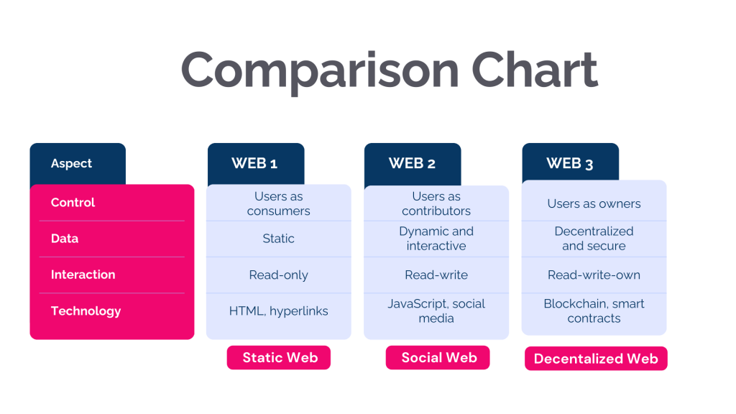
Figura 1 - Confronto tra i tipi di web

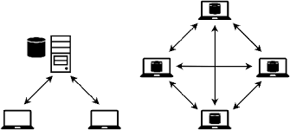
Figura 2 - Confronto tra centralizzato e decntralizzato

1.3 Database decentralizzati
Grazie all'arrivo del Web 3.0 hanno iniziato a spopolare e a crearsi sempre più blockchains. Per mantenere tutti i dati, però, hanno iniziato a creare dei database decentralizzati.
Lo scopo di questi database è che non hanno un single point of failure. Questo significa che se un server non dovesse più rispondere, per problemi tecnici o altro, è comunque possibile raggiungere i dati grazie al fatto che sono replicati in altri server grazie al Peer-to-Peer.
L'uso di database decentralizzati comporta meno lavoro nel mantenere il database e i dati. L'unica cosa di cui si occupa il programmatore è quello di creare il database e la sua struttura, e come verranno fatte le chiamate per raggiungerlo, prendere o modificare dati.
Ci sono vari modelli di database decentralizzati per degli usi specifici.
1.3.1 Modello Git
Non si tratta di un vero e proprio database, ma è un modello molto usato da ogni tipo di sviluppatore. Nato nel 2005, viene usato per tener traccia di tutte le varie versioni di un programma informatico in sviluppo.
Il suo funzionamento è molto basilare quanto fondamentale. Ogni utente possiede una copia in locale del progetto in questione. Ogni modifica viene fatta prima localmente e poi può essere «pushata», ovvero spinta, pubblicata, a tutte le altre persone che lavorano o hanno accesso alla repository del progetto. L'aggiornamento deve essere scaricato con un comando, «pull».
Vi è anche la ramificazione, ovvero un metodo che permette di creare delle versioni parallele al progetto, così da non interferire con i file del progetto stesso o delle altre ramificazioni.
È possibile anche tornare aversioni precedenti. Questo grazie al fatto che quando un aggiornamento viene fatto, vengono creati dei tag che indicano le modifiche fatte ad ogni aggiornamento nel caso si volesse tornare indietro.
Il modello Git permette quindi la condivisione di dati, con anche delle proprie versioni. Ad ogni versione della repository è possibile che ci siano file aggiunti, altri modificati e altri ancora eliminati. Pur essendo un modello di database, di banca dati ha relativamente poco. Viene usato per i lavori in squadra e non è consigliato per l’immagazzinamento e la condivisione di file.
Si possono notare alcune somiglianze con il Peer-to-peer.
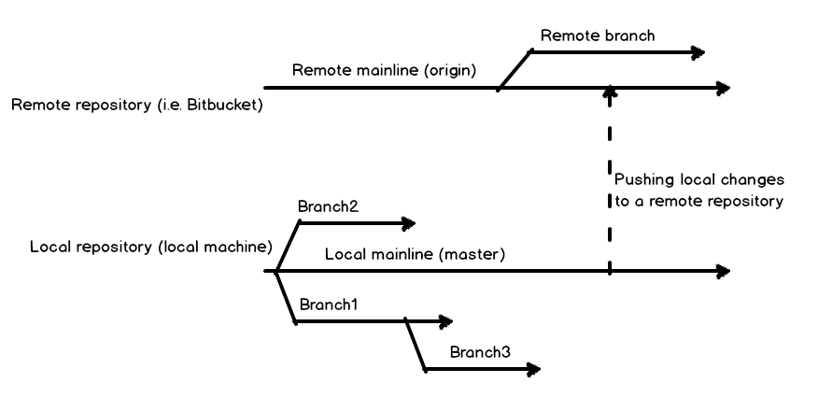
1.3.2 Modello Peer-to-peer
Il modello Peer-to-peer (P2P), è nato negli '90 e utilizzato da moltissimi utenti di internet. È nato per la condivisione di file quali immagini, video e documenti di ogni tipo.
Questo modello di database decentralizzato, termine che negli anni '90 non era così tanto ricercato come oggi, funziona quasi come ci si immaginerebbe un database decentralizzato.
Ogni file che si decide di condividere tramite il P2P viene suddiviso in vari frammenti e distribuito a vari nodi. I nodi non sono altro che dispositivi, quali server o computer, che si mettono a disposizione a fare da nodo per la rete decentralizzata.
Quando si decide di scaricare un file dal P2P, si va alla ricerca del vari pezzi del file all'interno della rete Peer-to-peer, o si hanno dei codici specifici che indicano dove sono i vari frammenti del file. Il P2P sfrutta al massimo il parallelismo, scaricando simultaneamente più pezzi dello stesso file. Questo porta ad una maggiore scalabilità, velocità nella condivisione dei file e ad una resilienza nei file grazie al fatto che tutti i pezzi del file sono distribuiti in più nodi della rete.
Ci sono comunque dei problemi che porta questa metodologia. Uno di questi è il problema di sicurezza visto che ogni utente della rete P2P può modificare e/o caricare file malevoli che possono compromettere i dispositivi che scaricano ed eseguono il file. Infatti, agli inizi del 2000, quando più persone usavano e conoscevano internet, c'era il programma «eMule» il quale era diventato molto famoso ed usato che permetteva di connettersi ad una rete P2P e cercare, condividere e scaricare file di ogni genere. Molti hacker sfruttavano questo programma per condividere virus e compromettere dispositivi e identità di persone.
Le reti P2P sono molto complesse, e più grandi e distribuite sono, più complesse diventano. Questo può portare a problemi di prestazioni nel trovare i file tramite delle query e a scaricarli.
Questa metodologia, con alcune modifiche, ha portato alla creazione delle blockchains e delle criptovalute e vengono usate principalmente per registrare le varie transizioni eseguite con le criptovalute. Vi sono anche dei social network che usano una propria rete P2P per immagazzinare i dati.
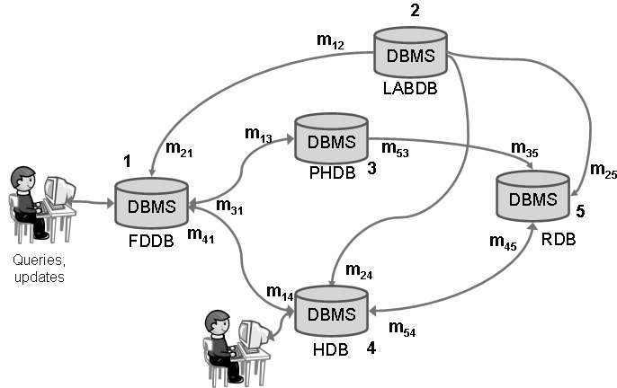
1.3.3 Modello Blockchains
Le blockchains, come spiegato prima, sono una metodologia nata dal metodo del P2P. La peculiarità di questa metodologia è quella di utilizzare la crittografia per far identificare l'utente nella rete blockchain.
In questa metodologia ci sono i blocchi che servono a contenere i dati. Questi dati sono univoci e viene usato l'hashing per trasformare i dati in stringhe univoche. I blocchi vengono creati grazie ai dispositivi che sono collegati alla rete blockchain e che, grazie aduna metodologia chiamata «mining», risolvono complesse equazioni matematiche per crearli.
I dati all'interno di un blocco non possono esser modificati o eliminati, mantenendo l'integrità dei file. Questi dati sono comunque visibili ed accessibili da tutti gli utenti all'interno della rete blockchain.
Uno dei problemi sollevati dalle blockchain è il grande consumo energetico usato per il mining.
Molte blockchain creano una grande comunità che gestisce alcune modifiche che si dovranno fare all'interno della rete blockchain. Gli utenti che più usano la rete e si mostrano interessati alla causa possono avere la possibilità di partecipare a delle votazioni nell'approvare dei blocchi o degli utenti. Altre blockchain, invece, molte di queste cose le fanno fare in automatico.
La complessità di questo metodologia porta a molti vantaggi e svantaggi.
1.3.4 Paragoni tra i metodi presentati
 | Git | P2P | Blockchain
Decentralizzato | Sì | Sì | Sì
Immutabile | No | No | Sì
Trasparente | Sì | Dipende | Sì
Sicuro | Sì | Dipende | Sì
Velocità di transazione | Alta | Alta | Bassa
Scalabilità | Alta | Alta | Bassa

1.3 Scelta dell’ambiente di programmazione
Prima di scegliere effettivamente in che cosa sviluppare il progetto, c’è stata una valutazione tra due framework principali: angular e flutter. Il motivo della valutazione è dovuta dal fatto che si stava cercando di capire se fosse meglio una web app, piuttosto che un’applicazione vera e propria del telefono. In questo capitolo, vengono analizzati i pro e contro dei due framework, concludendo poi con la scelta finale.

1.3.1 Angular

Angular è un framework open-source per lo sviluppo di applicazioni web, sviluppato e mantenuto da Google. È ampiamente utilizzato per la creazione di applicazioni web moderne e dinamiche. Ecco una panoramica dettagliata dei principali aspetti di Angular:

Componenti: Angular è basato su un'architettura a componenti. I componenti sono i blocchi fondamentali di un'applicazione Angular e rappresentano parti dell'interfaccia utente (UI). Ogni componente è costituito da un template HTML che definisce la struttura visiva e dalla logica JavaScript/TypeScript associata.

Template: I template HTML sono estesi con le direttive Angular, che aggiungono logica e funzionalità all'HTML standard. Le direttive includono *ngFor per il rendering di elenchi, *ngIfper la condizionale visualizzazione di elementi, *ngModel per il two-way data binding e molte altre.

Data Binding: Angular supporta diversi tipi di data binding, inclusi il one-way data binding, il two-way data binding e il event binding. Queste funzionalità consentono di mantenere sincronizzati i dati tra il modello e la vista dell'applicazione.

Dependency Injection (DI): Angular utilizza il pattern Dependency Injection per gestire le dipendenze tra i diversi componenti dell'applicazione. Questo rende il codice più modulare, testabile e facile da mantenere.

Routing: Angular fornisce un modulo di routing che consente di gestire la navigazione tra le diverse pagine o viste dell'applicazione. È possibile definire rotte per specifici URL e caricare i componenti corrispondenti in base alla navigazione dell'utente.

Servizi: I servizi in Angular sono classi che forniscono funzionalità condivise tra diversi componenti dell'applicazione. Sono spesso utilizzati per l'accesso ai dati, la logica di business o l'interazione con API esterne.

Moduli: Gli Angular Modules sono meccanismi per organizzare il codice dell'applicazione in blocchi funzionali. Ogni modulo può definire i suoi componenti, servizi, direttive e altro ancora. Il modulo principale dell'applicazione è di solito chiamato AppModule.

HTTP Client: Angular fornisce un modulo HttpClient per eseguire richieste HTTP verso server remoti. Questo modulo semplifica notevolmente la comunicazione con API RESTful o altre risorse web.

Testing: Angular supporta il testing automatizzato delle applicazioni tramite framework come Jasmine e Protractor. Questi strumenti consentono di scrivere e eseguire test unitari, test di integrazione e test end-to-end per garantire che l'applicazione funzioni correttamente.

Angular CLI: Angular Command Line Interface (CLI) è uno strumento che semplifica lo sviluppo di applicazioni Angular. Fornisce comandi per generare nuovi componenti, servizi, moduli e altro ancora, nonché per avviare il server di sviluppo locale, eseguire il bundling e la compilazione del codice per la produzione, e persino per eseguire i test.

In sintesi, Angular è un framework completo e potente per lo sviluppo di applicazioni web moderne, che fornisce una vasta gamma di funzionalità per creare applicazioni scalabili, performanti e manutenibili.

1.3.2 Flutter
Flutter è un framework open-source sviluppato da Google per la creazione di applicazioni cross-platform, consentendo agli sviluppatori di scrivere un singolo codice sorgente che può essere eseguito su diverse piattaforme come iOS, Android, web e desktop. Ecco una descrizione dettagliata dei principali aspetti di Flutter:
- Widgets: Il fondamento di Flutter è il concetto di "widget". Tutto in Flutter è un widget: dai layout e i bottoni ai testi e le immagini. I widget sono composti gerarchicamente per costruire l'interfaccia utente dell'applicazione.
- UI Declarative e Reactive: Flutter utilizza un approccio dichiarativo alla creazione dell'interfaccia utente, il che significa che la UI è descritta tramite la composizione di widget. Inoltre, Flutter è reattivo, il che significa che gli elementi dell'interfaccia utente si aggiornano automaticamente in risposta ai cambiamenti di stato.
- Hot Reload: Una delle caratteristiche più acclamate di Flutter è il "Hot Reload", che consente agli sviluppatori di apportare modifiche al codice sorgente dell'applicazione e di visualizzare immediatamente gli effetti delle modifiche senza dover riavviare l'applicazione o perdere lo stato dell'applicazione.
- Linguaggio di Programmazione: Flutter utilizza il linguaggio di programmazione Dart, anch'esso sviluppato da Google. Dart è un linguaggio fortemente tipizzato con un sistema di gestione della memoria basato su garbage collection, progettato per essere veloce, sicuro e adatto alla creazione di applicazioni su diverse piattaforme.
- Rendering Customizzato: Flutter dispone di un motore di rendering personalizzato chiamato "Skia", che offre prestazioni elevate e la possibilità di creare interfacce utente altamente personalizzate e reattive.
- Supporto per Piattaforme Multiple: Flutter offre un supporto nativo per iOS e Android, consentendo agli sviluppatori di scrivere un'unica base di codice che può essere compilata su entrambe le piattaforme. Inoltre, Flutter può essere utilizzato per sviluppare applicazioni web e desktop utilizzando il supporto sperimentale.
- Plugin e Pacchetti: Flutter dispone di un ecosistema di plugin e pacchetti che consentono agli sviluppatori di integrare facilmente funzionalità aggiuntive nelle loro applicazioni, come l'accesso alla fotocamera, la geolocalizzazione, le notifiche push e molto altro ancora.
- Strumenti di Sviluppo: Flutter fornisce una serie di strumenti di sviluppo, tra cui il debugger integrato, l'analizzatore statico del codice, lo strumento di profilazione delle prestazioni e altro ancora, per semplificare il processo di sviluppo e il debug delle applicazioni.

In sintesi, Flutter è un framework potente e flessibile per lo sviluppo di applicazioni cross-platform, che offre un'esperienza di sviluppo rapida, una UI reattiva e personalizzabile, e un'elevata produttività grazie a funzionalità come il "Hot Reload".

1.2.3 Conclusione scelta
FLutter sembrava una buona idea, ma dopo uno studio, visto che l’applicazione deve essere principalemnte una web app e non un applicazione da scaricare e installare sui dispositivi mobile, si è scelto di optare per angular e express.js.
Il perché, è dovuto al fatto che flutter è si, multipiattaforma, ma è principalemente incentrato su quello che riguarda android ed apple piuttosto che lo sviluppo web. Il che avrebbe potuto portare delle complicanze in caso di sviluppi futuri di questa applicazione.

1.2.4 VCF
File vcf, per il salvataggio auomatico in rubrica, come funziona come è strutturato

1.2.5 Ambiente di sviluppo nginx.org
NGINX è un server web open-source creato da Igor Sysoev e rilasciato per la prima volta nel 2004. È noto per le sue alte prestazioni, stabilità e basso consumo di risorse. Progettato per gestire un gran numero di connessioni contemporanee, utilizza un'architettura asincrona e basata sugli eventi, risultando molto efficiente nel gestire richieste simultanee. Consuma poche risorse di sistema, rendendolo adatto a server con risorse limitate e garantendo un buon funzionamento anche sotto carico pesante. NGINX può essere utilizzato sia come server web sia come reverse proxy, load balancer e HTTP cache, supportando vari algoritmi di bilanciamento del carico come round-robin, least connections e IP hash. Offre funzionalità di caching avanzate, migliorando i tempi di risposta e riducendo il carico sui server backend. Supporta le ultime versioni del protocollo HTTP e include funzionalità avanzate per la gestione delle connessioni sicure. È compatibile con vari sistemi operativi, tra cui Unix, Linux e Windows, rendendolo molto versatile per diversi ambienti. Può essere esteso con moduli per aggiungere nuove funzionalità senza compromettere le prestazioni di base. Offre diverse funzionalità per la riscrittura delle URL, la gestione delle intestazioni HTTP e altre manipolazioni del traffico web. Viene comunemente utilizzato come server web statico per servire contenuti statici come HTML, CSS, JavaScript e immagini con alte prestazioni. Viene anche utilizzato come reverse proxy per instradare le richieste ai server backend appropriati e come load balancer per distribuire il carico tra più server backend, migliorando la resilienza e la scalabilità delle applicazioni. NGINX può inoltre essere utilizzato come gateway API per gestire le richieste API implementando rate limiting, autenticazione e altre funzionalità di controllo del traffico e come server mail proxy supportando protocolli come IMAP, POP3 e SMTP. Grazie alla sua velocità, efficienza e flessibilità, NGINX è una scelta popolare per molte aziende e sviluppatori e può essere utilizzato in una vasta gamma di scenari, dal semplice server web statico a un complesso load balancer e reverse proxy per applicazioni web dinamiche

Capitolo 2 – Approccio al problema
In questo capitolo viene affrontato l’approccio al problema che è stato utilizzato. Come prima cosa ci sarà la parte di analisi a proposito di HexCard. Quindi si vedrà la struttura del database, le funzionalità di base delle tecnologie utilizzate e delle loro peculiarità. Si vedrà la struttura delle classi e come si intende testare il progetto.
In seguit sarà presente la parte sui database decentralizzati, la scelta su qualche sarebbe meglio utilizzare e l’idea della possibile implementazione di esso all’interno del progetto in questione. Il tutto si fermerà ad una linea teoria, nel capitolo successivo verrano messe delle idee su come sarebbe possibile implementarlo effettivamente, ma il tutto senza effettivamente implementarlo.

2.1 Struttura del progetto
2.1.0 Diagrammi di flusso
Per rendere meglio in chiaro l’idea di esatammente cosa c’è nel progetto, ho deciso di partire mostrando i diagrammi di flusso. Perché ci sono bene 3 distinti modi in cui un utente potrà utilizzare tutto il progetto.
Diviso principalmente in due macro categorie : utenti e amminsitratore, di cui poi gli utenti si separano ancora in altri due diagrammi.
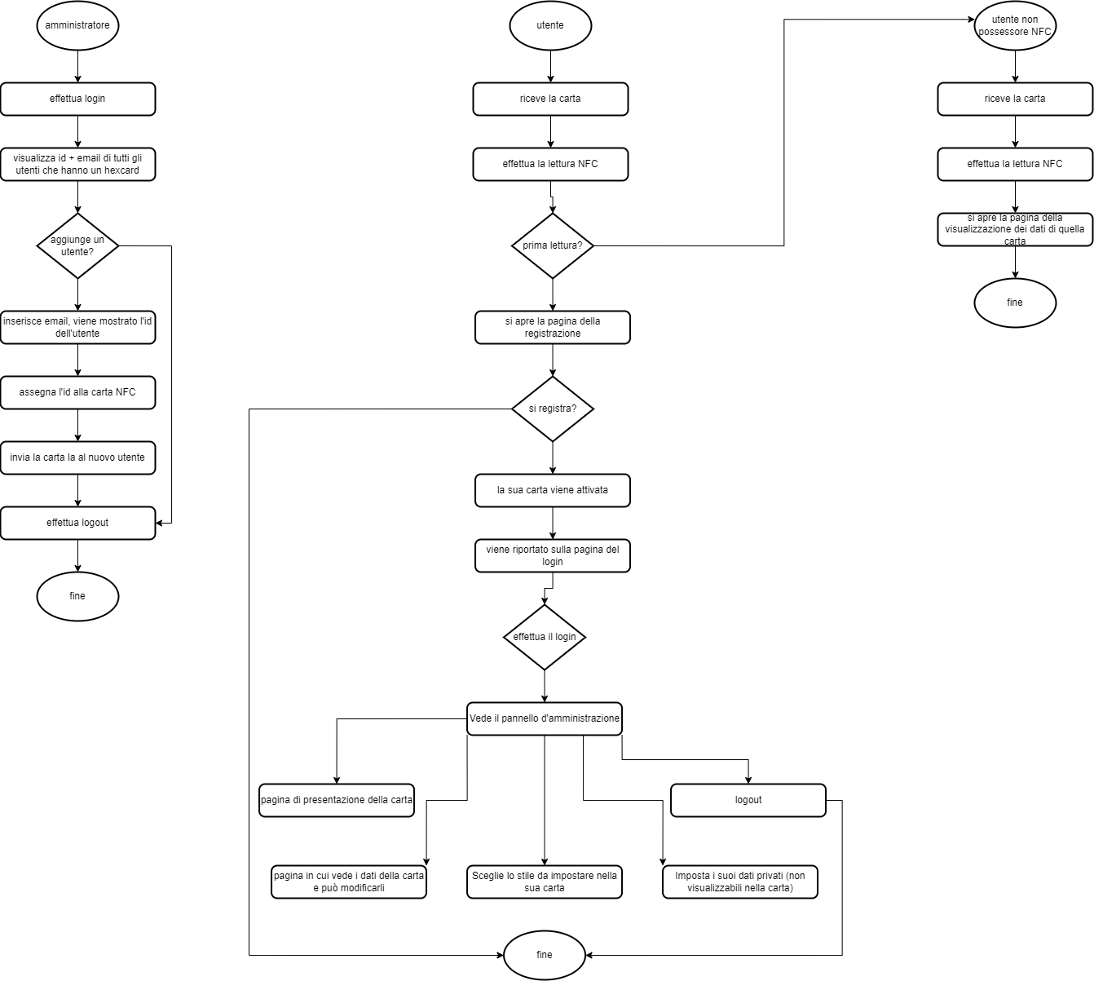
Per fare il tutto sono partita dal giro per me più importante, quindi quello di un utente possessore di una carta NFC, poi legato anche agli utenti non NFC.
Difatti la struttura del database che è presente nel capitolo seguente, durante il corso dell’opera potrà avere degli aggiornamenti e/o modifiche, perché non si sta tenendo ancora in conto al 100% delle funzionalità dell’amministratore.
2.1.1 Database
Per il progetto la struttura del database iniziale pensata è la seguente :
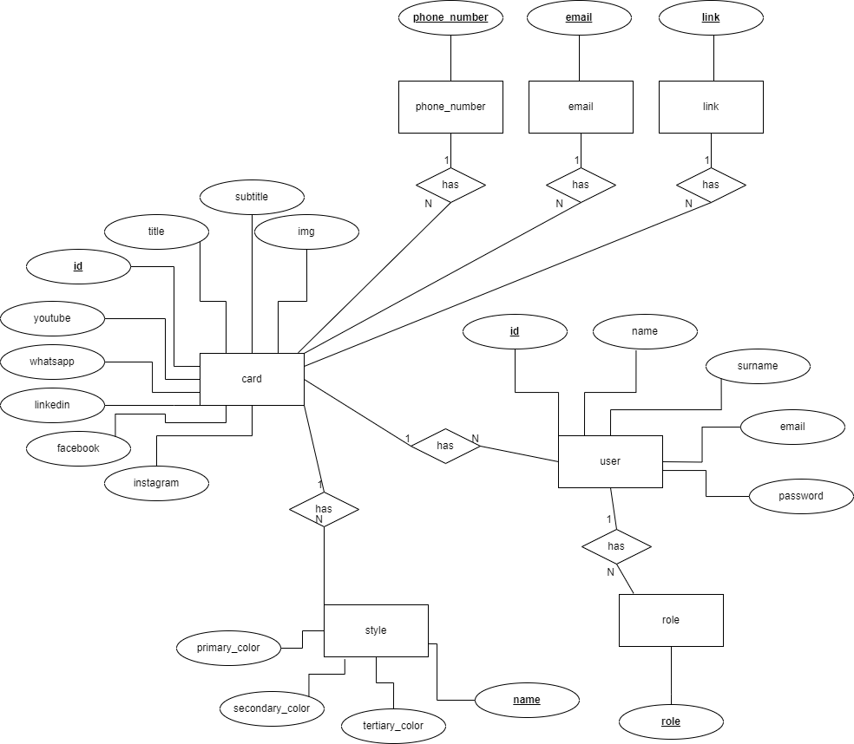
Figura 3 - Schema ER iniziale del progetto
Essendo che l struttura di per se è relativamente semplice, la cosa più importante da fare sarà quello a cui è collegata la grafica in se per se. Difatti prevendo che la parte più complessa del progetto sarà non tanto il memorizzare i dati o le informazioni, o aggiornarle, ma quanto più il fattore di avere una grafica che mantenga lo stile dall’utente scelto e renderlo il più personalizzabile possibile.
2.1.2 Backend
Il backend è fatto tramite un framework di javascript in express e di seguito è presente la struttura pensata. Principalmente si cercherà di mantenere un approccio a strati con: Model, Repository e Controller. L’ultimo sarà quello che si interfaccerà in seguito con la View, che sarà gestita dal frontend. Il database utilizzato è MariaSQL.
Classi model:
- Card
- Email
- Link
- PhoneNumber
- Role
- Style
- User
Classi Repository:
- Card Repository
  - getCardById(idCard)
  - setCard(idCard, newData)

- Email Repository
- Link Repository
- PhoneNumber Repository
- Role Repository
- Style Repository
- User Repository
Classi Controller:
- Card Controller
- Style Controller
- User Controller
2.1.3 Frontend
Il frontend è stato fatto in angular in maniera Singleton. Anche qua è stato deciso di avere un approccio che permette di avere tutti i componenti ben divisi tra di loro evitando di avere problemi dei dati. In particolar modo, ci sono le interfacce che rappresentano i dati nel formato in cui il backend deve passarli, e per ogni componente sono presenti 4 file: css, html, spec.ts e .ts.
In ordine ecco cosa rappresentano:
- File .css: Questo file contiene i fogli di stile CSS che definiscono l'aspetto visivo del componente. Qui vengono specificate le regole di formattazione, lo stile dei testi, i colori, i margini, i padding e altri attributi di presentazione per garantire una rappresentazione visiva coerente e attraente del componente nell'interfaccia utente.
- File .html: Il file HTML definisce il template del componente, ovvero la struttura dell'interfaccia utente del componente stesso. Qui vengono definiti gli elementi HTML, i layout, le interazioni utente e l'eventuale incorporamento di altri componenti o direttive. Angular utilizza la sintassi del template HTML esteso con le direttive e le espressioni Angular per rendere dinamico il rendering e la manipolazione dell'interfaccia utente.
- File .spec.ts: Questo file contiene i test unitari per il componente. Angular promuove una pratica di sviluppo test-driven, dove i test vengono scritti prima o contemporaneamente all'implementazione del codice del componente. Questi test verificano il comportamento del componente in diverse condizioni e garantiscono che il componente funzioni come previsto in tutte le circostanze.
- File .ts: Il file TypeScript (.ts) contiene la logica del componente. Qui vengono definite le proprietà e i metodi del componente, la gestione degli eventi, il recupero e la manipolazione dei dati, l'interazione con i servizi e altri compiti legati al funzionamento del componente. TypeScript è un linguaggio di programmazione che estende JavaScript aggiungendo tipizzazione statica, che consente agli sviluppatori di scrivere codice più sicuro e manutenibile.

La parte più complicata da pesare per questo progetto è stato proprio il fattore dello stile. Infatti, la cosa importante è che, oltre ai dati visulalizzati che vengono cambiati a seconda di quello che desidera l’utente, la parte importante è che lui possa decidere lo stile dei vari componenti. Quello su cui ho avuto più difficolta è che mi ritrovavo davanti a due opzioni principali:
la prima, quella di avere dei file predefiniti con il css direttamente nel frontend. Ogni file con un nome ben specifico, che in seguito l’utente seleziona e viene salvato quello a livello di db. Quindi quello che viene visualizzato è un file, con valori predefiniti e se si volessero avere più colori o altre cose, sarebbero tutte da rimodificare o aggiungere i file, ed effettuare la doppia modifica poi anche nel db.
La seconda opzione è un pelino più elaborata, stabilire un file css di base in cui ci sono predefiniti 3 colori: principale secondario e terziario, e questo permetterebbe in futuro più scelta all’utente, dandogli anche la possibilita in seguito di scegliere direttamente lui da una palette i colori che desidera. Essendo salvati nel db, poi potrebbe evolversi ancora cambiando anche il stile del testo. Sarebbe più complicato però, perché non sarebbe semplicemnte da reindirzzare ad un file css diverso, ma proprio impostare lo stile volta per volta, ogni volta che la pagina viene ricaricata.
Valutando però cosa potrebbe esere meglio per l’utente, si può però anche valutare un discorso misto, si cha una base di un file css con all’intenro delle variabili globali e sono quelle che cambiano a seconda della carta che viene visualizzata dal momento.
DI sicuro tutti gli argomenti sono ancora da approfondire e da valutare al meglio.

2.2 Database decentralizzati
Per questo progetto è stato richiesto lo studio e la possibile applicazione di avere un database decentralizzato per salvare tutte le carte, in maniera da rendere l’utente più indipendente e non legato ad n azienda, in maniera che se essa chiuda, la carta continui comunque a funzionare. La parte di possibile implementazione sarà più avanti e sarà tutta in linea teorica.
L'idea è quella di utilizzare un database decentralizzato per salvare i dati di quello che dovranno far visualizzare le carte NFC. Facendo delle richieste API apposite, è possibile prendere informazioni dai database decentralizzati e si è sicuri che i dati sono raggiungibili e aggiornati.
Anche la modifica di un dato è possibile farlo tramite richieste API e verrà distribuito in tutti gli altri nodi all'interno della rete Web 3.0 autonomamente.
Scelta della metodologia del database
In primis si dovrà scegliere quale metodologia di database utilizzare in base al progetto. Si sa che i dati dovranno esser modificati dall'utente in possesso della propria carta NFC.
Già da questa piccola considerazione, si può escludere la metodologia del blockchain. Tuttavia, è comunque possibile provare ad utilizzare un database blockchain cambiandone però alcune caratteristiche. Verrà discussa questa opzione in seguito.
La metodologia Git è possibile utilizzarla ma sarebbe molto complicato e non lo si utilizzerebbe con lo scopo per la quale è stata creata. L'idea che si potrebbe implementare con l'uso del Git è quella di creare la repository delle carte da visita e una ramificazione per ogni nuovo utente. Quando viene usata una carta NFC per visualizzare una carta di credito si dovrebbe fare in modo che venga scaricata la repository e la ramificazione dell'utente di cui è la carta NFC. Questo permetterebbe di visualizzare l'ultima versione pubblicata dall'utente.
Questa metodologia è molto complicata da implementare, non sfrutta a pieno il Web 3.0, potrebbe non funzionare su alcuni dispositivi, potrebbe avere delle lacune di sicurezza e, soprattutto, non utilizza il metodo del Git per quello che è stato creato.
È per questi motivi che la miglior metodologia di database decentralizzati da utilizzare è il Peer-to-peer.
2.2.1 Creazione database P2P
Ci sono molti servizi, gratuiti e a pagamento, che permettono di creare dei database decentralizzati. Uno dei servizi che permettono il P2P di dati e informazioni è IPFS (InterPlanetary File System). Ci sono molti siti web, come kaleido.io, che offrono una dashboard per gestire il proprio database, creare dei nodi e delle API.
Grazie alla documentazione del sito web kaleido.io (https://docs.kaleido.io/kaleido-services/ipfs/), una volta creato il proprio account, è possibile creare un nodo per la rete IPFS.
Tramite richieste API del servizio kaleido, sarà poi possibile configurare il nodo e iniziare a, ad esempio, caricare file nella rete IPFS. È tutto molto semplice, a vedersi, ma la configurazione può essere più lunga e complessa rispetto ad un database centralizzato.
Nel caso di questo progetto, però, ci possono essere molte strade che permettono l'utilizzo di servizi P2P, senza l'uso di un vero e proprio database. Teoricamente parlando, sarebbe possibile condividere file di tipo JSON o XML in reti P2P così da raggiungerli quando si utilizza la carta NFC e personalizzare il sito web della carta da visita utilizzando questi file condivisi dal possessore della carta NFC.
2.2.2 Uso di Blockchains
Le blockchain, come visto precedentemente, non permettono l'eliminazione o la modifica dei dati. È anche vero, però, che la modifica della visualizzazione della carta da visita non verrà modificata spesso e questo comporta che saranno circa una decina di modifiche all'anno, stima fatta puramente in modo soggettivo.
Data questa riflessione, vien da pensare che sia possibile creare una rete blockchain che salva le impostazioni di visualizzazione in una blockchain con un suo hash, il quale viene salvato nella carta NFC. Quando verrà utilizzata, la carta NFC avrà la stringa crittografata dell'ultimo aggiornamento fatto, o la prenderà dal server di gestione che viene utilizzato, e così visualizzerà le ultime modifiche.
Una cosa importante da considerare è che all'interno della carta NFC ci dovranno essere le credenziali univoche dell'utente per connettersi alla rete blockchain.
2.2.3 Altre implementazioni simili
Ci sono altri metodi simili ai database decentralizzati con il P2P che permettono di raggiungere i dati in caso un server non sia raggiungibile. Come descritto precedentemente, ci sono dei database centralizzati che usano alcune ideologie del P2P per distribuire i dati in altri server. Questo metodo è chiamato «multi-cloud». Uno di questi servizi è CrouchDB.
Questo servizio di Apache permette di, per l'appunto, distribuire i dati del database in altri server, come se fossero dei nodi. Quando si va a richiedere l'accesso ad un dato, non si sa a quale server ci si colleghi e i dati sono aggiornati su tutti i server.
2.2.4 Altri metodi
Il P2P, come spiegato precedentemente, permette di condividere ogni tipo di file. Visto che questo progetto deve immagazzinare e condividere i dati di visualizzazione delle carte da visita. Sarebbe possibile, come descritto precedentemente, che i dati che gestiscono la visualizzazione della pagina web della carta da visita possano essere immagazzinati in un file e non in un database.
L'idea, in pratica, è quello di immagazzinare e condividere i dati in file HTML o simili tramite una rete P2P. Quando la carta NFC manda una richiesta di visualizzazione della carta da visita, non verrà fatta nessuna richiesta al server che viene usato per gestire il metodo di visualizzazione, ma verrà scaricato il file HTML di visualizzazione condiviso. Questo significa che il file visualizzato non è in rete ma verrà scaricato e visualizzato offline oppure visualizzato direttamente dalla rete P2P, metodo utilizzato per lo streaming di file audio o video tramite una rete P2P come Torrent.
Questa metodologia sembra efficiente ma può causare problemi di lentezza e non sempre potrà essere immediata la visualizzazione della carta da visita. Inoltre, non è assicurato che il file HTML possa esser visualizzato come pensato, magari alcune funzionalità di JavaScript o di visualizzazione potrebbero non funzionare.
2.3 Costo di implementazione
2.3.1 Blockchains
Utilizzando le blockchains, il costo aumenta per vari fattori. Innanzitutto, se vengono utilizzate blockchains che già esistono, sarà possibile usufruirne ma richiede molto tempo, anche per capire come funziona e come utilizzarlo. In secondo luogo, ci si impiegherà molto tempo per implementare e usufruire dei dati nelle blockchains. Inoltre ci sono i blocchi da creare, identità da creare e riuscire a programmare un metodo che permetta la visualizzazione della carta da visita dai dati della blockchain scaricati.
Queste considerazioni portano ad un alto costo di tempo per implementare una soluzione che non è sicuro che funzioni e, a mio parere, non è nemmeno la migliore delle opzioni.
2.3.2 Peer-to-peer
Ci sono moltissimi metodi per integrare soluzioni P2P e l'utilizzo di database decentralizzati che usano una rete peer-to-peer sono una buona soluzione. Questa metodologia può essere implementata sfruttando soluzioni P2P già esistenti o creandone una nuova.
Se si volesse creare una nuova rete P2P personalizzata, quindi creandola da zero, le soluzioni sono di far installare un'applicazione che permette di scaricare e condividere i file all'interno della rete P2P creata, così da rendere tutti i dispositivi dei nodi nella rete. Così facendo, però, non si sfrutta al massimo il Web 3.0 usato da miliardi di dispositivi ogni giorno.
L'uso di database decentralizzati P2P portano ad un costo di utilizzo di quest'ultimi, ma la gestione della rete non la si ha e si dovrà solamente gestire i propri dati.
2.3.3 Database multi-cloud
Questo sistema non utilizza database decentralizzati ma database centralizzati con dati replicati in altri server della stessa azienda o società che ne è in possesso. Il costo cambia a differenza del servizio che viene offerto dalle varie aziende.
Questo porta però ad un uso totalmente centralizzato del progetto.

Capitolo 3 – Implementazione
In questo capitolo sono spiegati i passaggi per l’implementazione. Partendo dallo studio di Angular 17 e i componenti standalone, proseguendo con lo sviluppo vero e proprio dell’applicazione, con prima il backend, in seguito il frontend, ed infine la parte teorica con il database decentralizzato scelto nel capitolo precedente. Verso il temine saranno presenti i test, la copertura effettuata e il risultato ottenuto e di consgeunza, la messa in produzione del progetto, le difficoltà e il risultato dei tester come persone in se per se.

3.1 Studio dei linguaggi
Per lo sviluppo di questo progetto è stato richiesto e scelto che fosse svolto in Angular per il frontend e un backend in express.js, che fa utilizzo di node js.
Il backend riceve le richieste API dal frontend e poi contatta direttamente il databse per occuparsi delle richieste e gestirle in maniera appropriata. Non penso che express js necessiti di essere più di tanto approfodnito, ma invece Angulr si.
Angular è un framework sviluppato e usato da Google, e la cosa più comoda che si può utilizzare di lui sono i componenti.
Angular ha la modalità standalone che è stata scelta per questo progetto. QUelllo che cambia principalemtne è che la varie dipendenze che il progetto ha, non sono più dichiarate a livello globale, ma piuttossto a livello di componente.
Una delle cose che si sono evolute durante il progetto è stata anche la scelta dell’utilizzo di componenti personalizzati.
Come i semplici bottoni, input e cosi via dicendo.

3.2 Sviluppo dell’applicazione
<parti rilevanti di come l’applicazione si stata sviluppata, parlando del login/registrazione, sicurezza varia, struttura del codice…>
Login e registrazione
- All’inizio presenti solo user
- Evoluzione a contatti e utenti, cambiamenti effettuati nel codice per la gestione di questa scelta
- Gestione degli utenti
Carte
- Collegamento iniziale solo all’utente, gestione di questa cosa
- Collegamento evoluto a utente e contatto, perché? Email libera in sostanza
- Gestione dello stile, perché ho deciso di trasferirla direttamente sulla carta e non più una tabella a parte?
VCF:
- Gestione e come si è fatto
- Escamotage per iOS per non passare da DOWNLOAD (link esterno)

3.4 Messa in produzione
Il prodotto, essendo fatto per azienda, necessitava anche la messa in produzione. La prima versione uffficiale di test è stata rilascia il 14 maggio 2024, su un server con XXX caratteristiche, e l’utilizzo di Ngnix per la gestione delle path e del renidirzzamento, visto che angular fa il tutto attraverso le ssue route. Per farle funzionare è stato necessario inserire questa riga di codice:
<< riga di codice>>
altrimenti c’era una soluzione più alla buona, in cui ogni path aveva di defualt al suo interno un cancelletto # e necessitava di essere sempre reindiiraazo così. Però non è una soluzione ulita avere un prodotto che al suo interno deve avere dei cancelletti. Quindi, la riga sopracitata, è stata la soluzione perfetta per la messa in produzione.

Capitolo 4 – Risultati ottenuti

4.1 Test e copertura effettuata
<Risultati dei test in locale, della messa in produzione>

4.2 Altro
Aggiunte che si possono assolutamente fare:
- Gestione miglirata di utenti e non utenti
- Modifica della carta con più possibilità

Capitolo 5 – Conclusione
Progetto interssante, bello lavorare per un azienda e vedere i rsltati man mano che avanzano, anche per la grafica è stato molto soddisfacente, iniziare con un prgetto molto semplice e poco sviluppato, per poi avere la fortuna di avere un grafico che si poteva dedicare e mettere effettivamente quei cambiamenti utilizzando spailwind e vedere il disegno che diventa realtà.

Bibliografia
Di seguito è presente la lista di tutto il supporto utilizzato per svolgere il progetto.
Va suddivisa secondo le fonti e con riferimenti numerici tra parentesi quadre [n], che vanno inseriti nel testo subito dopo la parola o frase cui quel riferimento bibliografico si riferisce.

Indicazioni di libri:
[n] autore/autori, titolo del libro, editore, anno, edizione
[n] Dizionario medico LaRuse

Indicazioni di articoli:
https://en.wikipedia.org/wiki/Near-field_communication 8 marzo
[n] autore/autori, titolo dell’articolo, titolo della rivista, volume, data, pagine specifiche

Appendici

Sono inserite direttamente nel fascicolo della documentazione.
Vanno identificate singolarmente con A1, A2, A3, ecc. e i relativi titoli, oppure a gruppi con A1, A2, ecc., B1, B2, ecc., C1, C2, ecc., nel caso si vogliano evidenziare dei blocchi di appendici dello stesso tipo, come ad es. schemi, diagrammi, listati, ecc.

Nel caso di appendici su cui sia impossibile o troppo complicato inserire la numerazione delle pagine, come ad esempio listati già formattati, va inserita una prima pagina numerata che riporti il contenuto e il numero di pagine dell’appendice stessa, facendo poi seguire le pagine originali (con numerazione autonoma o senza numerazione).

Allegati
Fanno parte della documentazione, ma non del relativo fascicolo, trattandosi di materiale separato, anche se riferito alla documentazione stessa.
Si tratta del CD contenente la documentazione stessa e altro materiale riferito al progetto, ev. fascicoli separati (come ad es. un Manuale d’uso), ev. materiale sperimentale del progetto.
L’identificazione avviene come per le Appendici, usando però lettere iniziali diverse, in modo da non confondere Appendici e Allegati.

Importante: gli Allegati, essendo separati, vanno sempre corredati di scritte o etichette che li identifichino come relativi al progetto e alla documentazione cui si riferiscono (titolo, codice, ecc.).

È noto che sono state già create soluzioni per evitare il problema del single point of failure, quali, ad esempio, replicare tutti i dati in un server di backup che verrà acceso in caso quello principale non sia in servizio

